UWAGA!
Zapoznaj się:
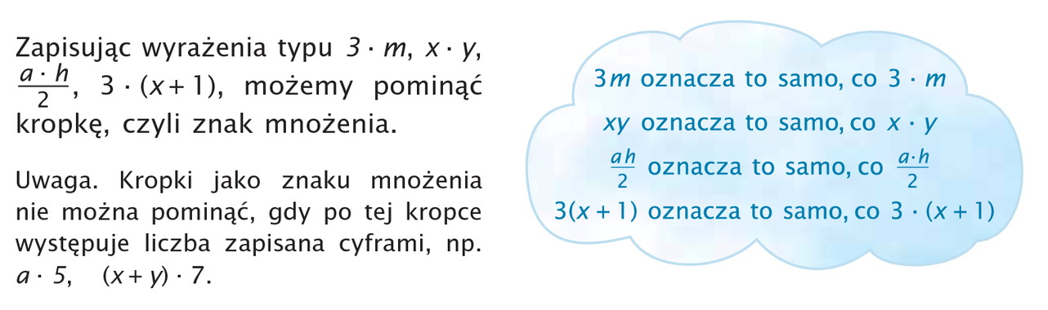
Zwróćcie uwagę na zapis poniższych wyrażeń :
- liczba o 7 mniejsza od x zapisujemy jako: x – 7
- liczba o x mniejsza od 7 zapisujemy jako: 7 – x

Nazwy wyrażeń algebraicznych możemy zapisać słownie według znaków działań, które je łączą, np.:
Zapis matematyczny | Zapis słowny
x + y | suma liczb x i y
x − y | różnica liczb x i y
x ⋅ y | iloczyn liczb x i y
x : y | iloraz liczb x i y
2x | podwojona liczba x
3x | liczba trzy razy większa x
0,5x | połowa liczby x
x − 12 | liczba o 12 mniejsza od x
$$x^{2}$$ | kwadrat liczby x
$x^{2}$ + $y^{2}$ | suma kwadratów liczb x i y
$${(x+y)}^{2}$$ | kwadrat sumy liczb x i y
$x^{3}$ − $y^{3}$ | różnica sześcianów liczb x i y
${(2x)}^{2}$ − ${0,5y}^{3}$ | różnica kwadratu podwojonej liczby x i połowy sześcianu liczby y

Przepisz do zeszytu:
Wyrażenia algebraiczne - to liczby wraz z literami połączone znakami działań, np.:
2x, ${7x}^{2}$, 2x−1, 3x − 2y + 7, $a^{2}$ + $b^{2}$

